八十五學年度
大學入學考試中心
學科能力測驗試題

數學考科

－作答注意事項－
考試時間：100分鐘
題型題數：
● 選擇題共14題
● 填充題共06題
作答方式：
● 選擇題用2B鉛筆在「答案卡」上作答，修正時應以橡皮擦拭，切勿使用修正液
● 非選擇題用黑色或藍色筆在答案卷上 作答
選擇題答錯不倒扣
※試題後附有參考公式及三角函數值表

－考試鈴聲響後始可翻頁－

祝考試順利
第一部份：選擇題
壹、單一選擇題
說明：下列第1至8題，每題選出最適當的一個選項，標示在答案卡之「選擇題答案區」，每題答對得5分，答錯不倒扣。。
1. 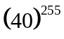除以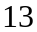的餘數為
(A) (B) (C)
(D) (E)

2. 坐標平面上點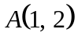到直線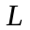的垂足是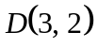。問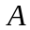對於的對稱點是下列那一點？
(A)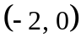 (B)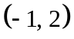 (C)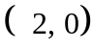
(D)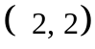 (E)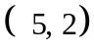

3. 已知直線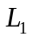，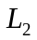交於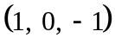，且相互垂直，其中
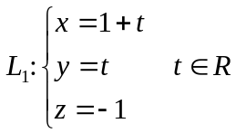， 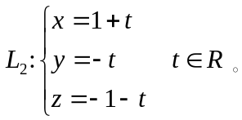
若以為軸將旋轉一圈得一平面，則此平面的方程式為何？
(A)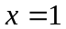 (B)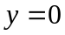 (C)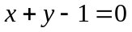
(D)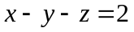 (E)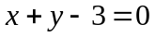

4. 設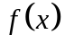為實係數三次多項式，且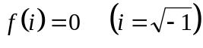，則函數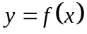的圖形與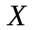軸有幾個交點？
(A) (B) (C)
(D) (E)因的不同而異

5. 坐標平面上有一橢圓，已知其長軸平行軸，短軸的一個頂點為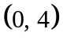，且其中一焦點為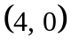。問此橢圓長軸的長度為何？
(A) (B)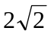 (C)
(D)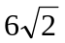 (E)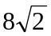

6. 已知拋物線的方程式為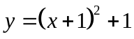，且直線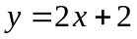與相切。設為斜率等於 的直線，若與有兩個交點，則上任一點的坐標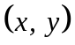滿足下列那個關係式？（參考圖1）
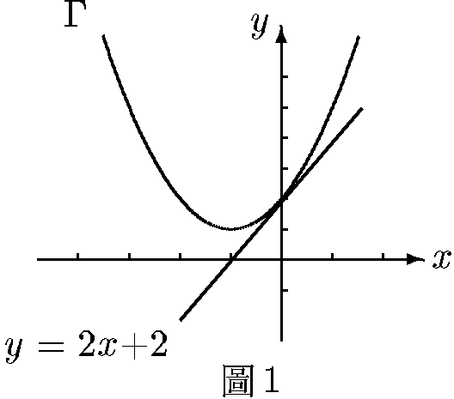
(A)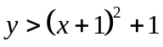 (B)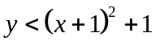
(C) (D)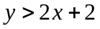
(E)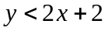

7. 已知下列五個圖形中有一個是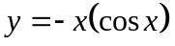的部分圖形，判斷那一個選項是該圖形？
(A)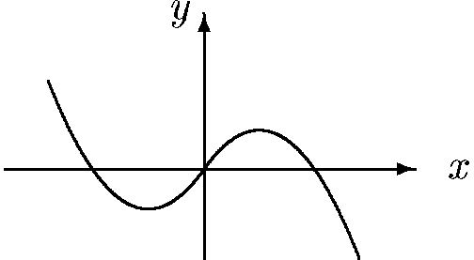 (B)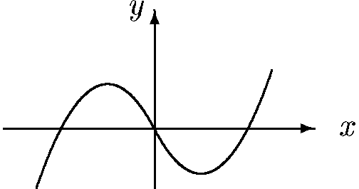
(C)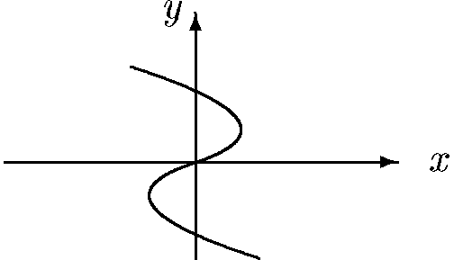 (D)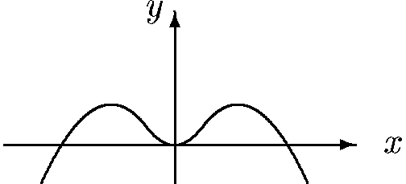
(E)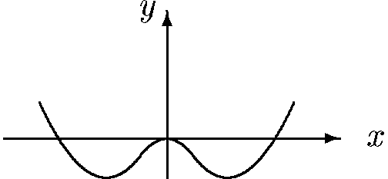

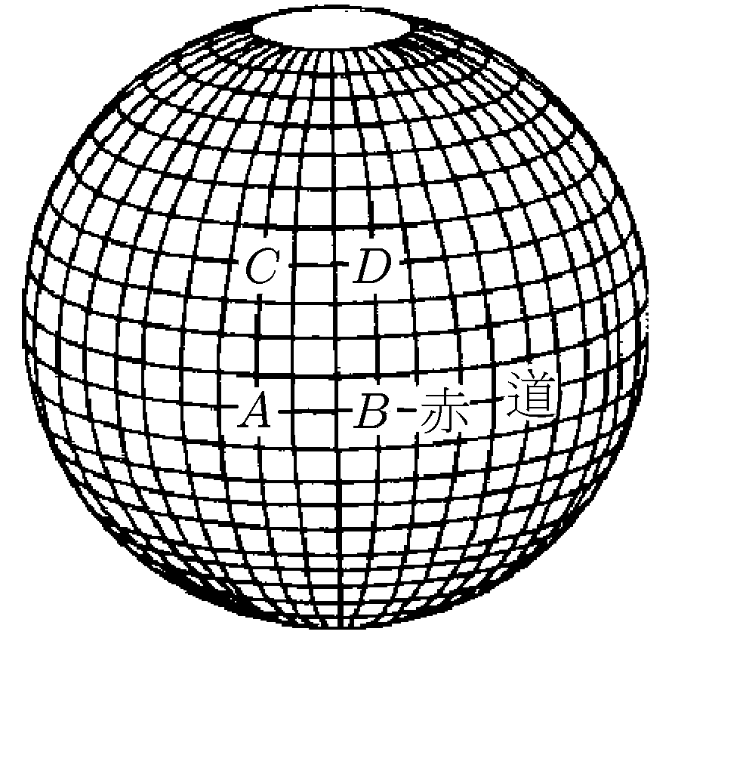
8. 設想地球是個圓球體，已知沿著赤道，經度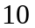度間的距離是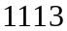公里，那麼沿北緯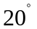線，經度度間的距離最接近下面那個數值？（參考圖2）
(A)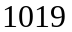
(B)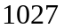
(C)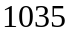
(D)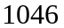
(E)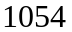
AB弧長 = 1113公里
求CD弧長 = ? 公里

圖2
貳、多重選擇題
說明：第9至第14題，每題的五個選項各自獨立，其中至少有一個選項是正確的，選出正確選項，標示在答案卡之「選擇題答案區」。每題答對得5分，答錯不倒扣，未答者不給分。只錯一個可獲2.5分，錯兩個或兩個以上不給分。
9. 設及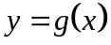的圖形都是拋物線，一個開口向上，一個開口向下，則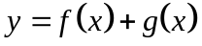的圖形可能出現下列那些情形？
(A)兩條拋物線
(B)一條拋物線
(C)一條直線
(D)橢圓
(E)雙曲線

10. 圖3 為某年級國文、英文、歷史三科成績分佈情形的直方圖。根據該圖，下列那些推論是合理的？
(A)歷史的平均分數比國文的平均分數低
(B)歷史的平均分數最低
(C)英文的標準差比國文的標準差小
(D)英文的標準差最大
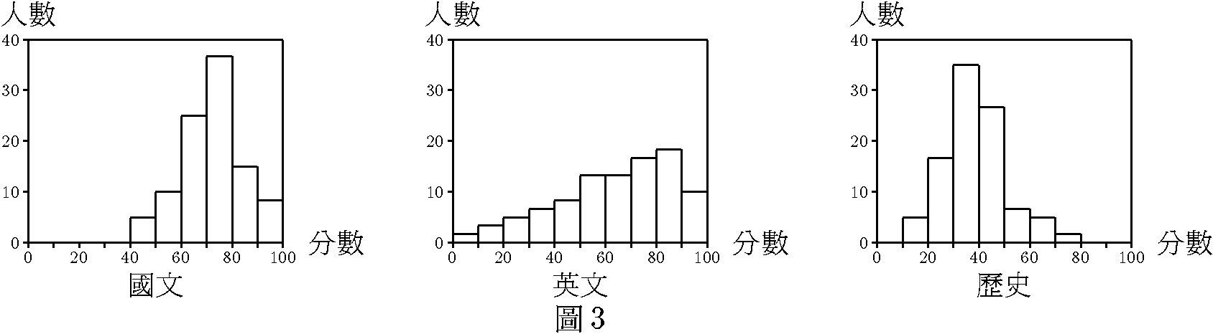
(E)「國文與歷史之相關係數」比「國文與英文之相關係數」高

11. 某品牌之燈泡由廠及廠各生產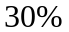及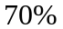。廠生產的產品中有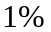瑕疵品；廠生產的產品中有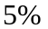瑕疵品。某日退貨部門回收一件瑕疵品，則下列敘述那些是正確的？
(A)猜此瑕疵品是由廠製造的，猜對的機率較大
(B)猜此瑕疵品是由廠製造的，猜對的機率較大
(C)此瑕疵品由廠製造的機率為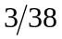
(D)此瑕疵品由廠製造的機率為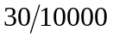
(E)此瑕疵品由廠製造的機率為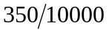

12. 設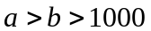。令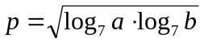，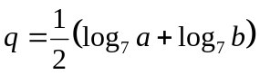，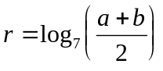，則下列敘述何者正確？
(A)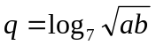
(B)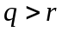
(C)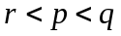
(D)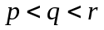
(E)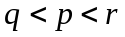

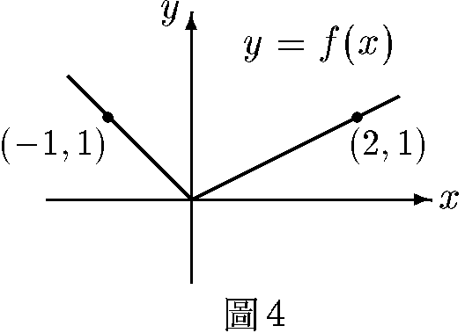
13. 設的圖形是兩條半線，其原點附近的部分圖形如圖4。令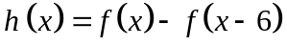，則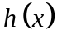有下列那些性質？
(A)有最小值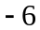
(B)有最小值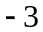
(C)有最小值
(D)有最大值
(E)有最大值

14. 有一個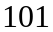項的等差數列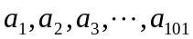，其和為，且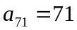。問下列選項那些正確？
(A)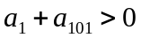
(B)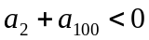
(C)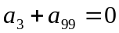
(D)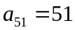
(E)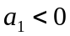

第二部份、填充題
說明︰1.第15至20題，每題5分。
2.將答案寫在「答案卷」上，不必列出演算過程
3.切勿將無理數或無限小數寫成有限小數
例如：不要把寫成1.414
不要把寫成0.333
15. 設點在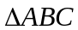的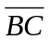邊上，且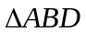的面積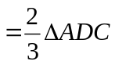的面積，若的坐標為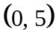，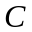的坐標為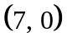，則的坐標為 (A) 。
16. 圓心在原點的兩個同心圓，面積分別為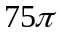和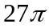。設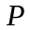點在第一象限。若點到大圓、小圓、軸的距離均相等，則點的坐標為 (B) 。

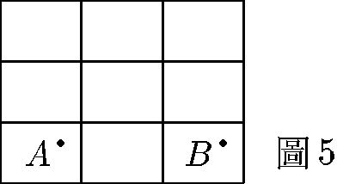
17. 圖5中，至少包含或兩點之一的長方形共有 (C) 個。

18. 擲一均勻硬幣三次，每出現一個正面得元，一個反面賠元，則所得總額之期望值為 (D) 元。

19. 空間中三向量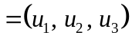，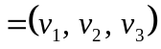，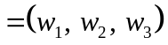，所張平行六面體的體積為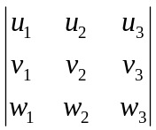的絕對值。今已知，，三向量所張平行六面體的體積為，則，，三向量所張平行六面體的體積為
(E) 。

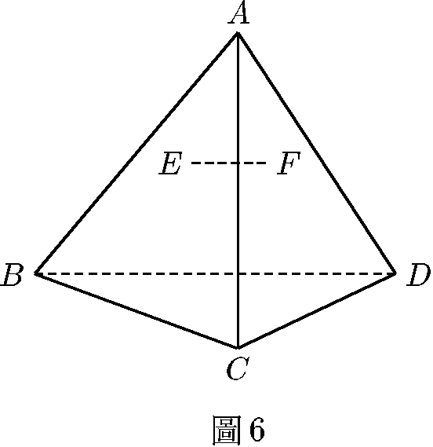
20. 學校蓋了一棟正四面體的玻璃溫室（如圖6）。今欲將一鋼柱橫架在室中，作為吊花的橫樑。其兩端分別固定在兩面牆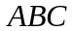和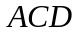的重心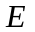，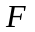處。生物老師要先知道這個鋼柱多長，才能請工人製作。雖然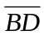的長度很容易量出，卻很難爬到，點測量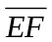長。生物老師在上課時說出他的問題，立刻有一位同學舉手說他有辦法。這位同學在紙上劃出圖6，算出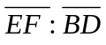就解決了問題。問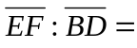 (F) 。

參考公式及對數表

1. 等差級數前項和為：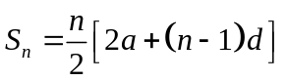
2. 等比級數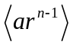前n項之和
當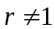時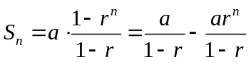
當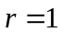時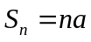
3. ，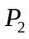兩點間的距離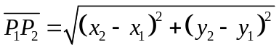
4. 扇形面積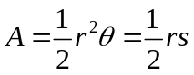
5. 點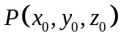到平面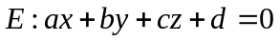的距離為：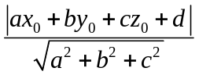
6. 三階行列式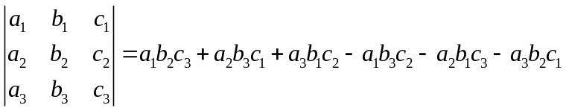
7. 種不同物件中，每次取個為一組，若每組中每種物件可以重複選取，則中取的重複組合為
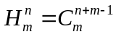
8. 二項式定理
9. 貝士定理
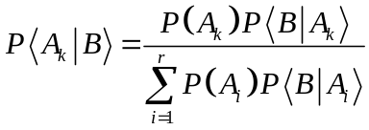

10. 對數換底公式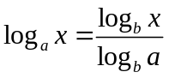
11. 統計公式
算術平均 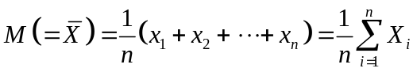
標準差 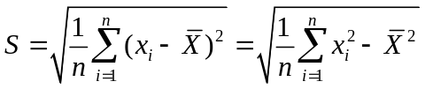
相關係數 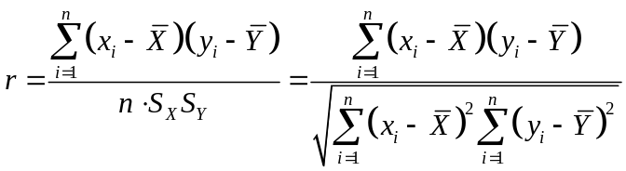
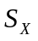為隨機變數之標準差
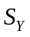為隨機變數之標準差
12. 三角函式值表
